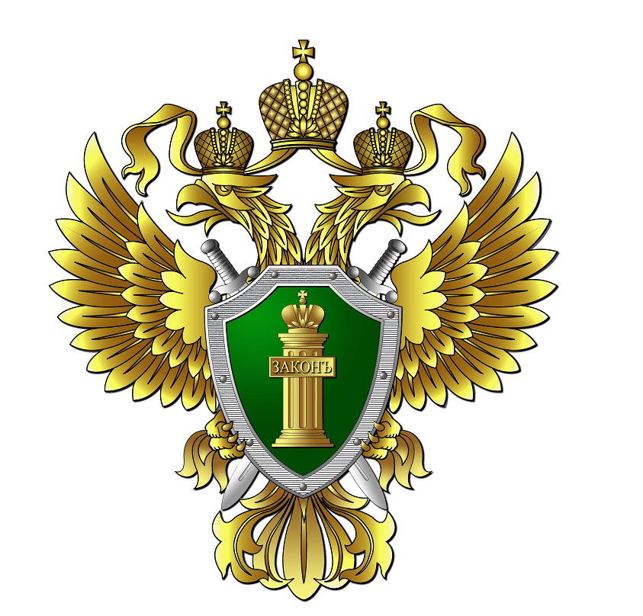

Прокуратура Российской Федерации
Прокуратура Республики Башкортостан
Прокуратура Чекмагушевского района
Сообщи о проявлениях коррупции:
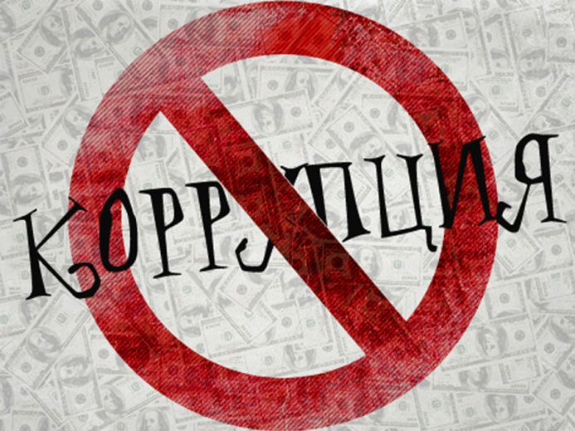
Прокуратура Чекмагушевского района Нефтекамский отдел Управления ФСБ России по РБ
Тел. 8(34796) 3-34-48 тел. 8(34783) 4-35-00

Дюртюлинский МСО СУ СК РФ по РБ Отдел МВД России по Чекмагушевскому району
тел. 8(34787) 3-10-92 тел. 8(34796) 3-10-62

В соответствии с п.1 ст.1 Федерального закона от 25.12.2008 № 273-ФЗ «О противодействии коррупции» под коррупцией понимается злоупотребление служебным положением, дача взятки, получение взятки, злоупотребление полномочиями, коммерческий подкуп либо иное незаконное использование физическим лицом своего должностного положения вопреки законным интересам общества и государства в целях получения выгоды в виде денег, ценностей, иного имущества или услуг имущественного характера, иных имущественных прав для себя или для третьих лиц либо незаконное предоставление такой выгоды указанному лицу другими физическими лицами, а также совершение деяний, указанных действий от имени или в интересах юридического лица.
Взятка может быть в виде денег, ценных бумаг, иного имущества либо в виде незаконного оказания услуг имущественного характера или предоставления иных имущественных прав.
Уголовная ответственность.

ст. 290УК РФ. Получение взятки наказывается штрафом в размере до одного миллиона рублей, или в размере заработной платы или иного дохода осужденного за период до двух лет, или в размере от десятикратной до пятидесятикратной суммы взятки с лишением права занимать определенные должности или заниматься определенной деятельностью на срок до трех лет, либо исправительными работами на срок от одного года до двух лет с лишением права занимать определенные должности или заниматься определенной деятельностью на срок до трех лет, либо принудительными работами на срок до пяти лет с лишением права занимать определенные должности или заниматься определенной деятельностью на срок до трех лет, либо лишением свободы на срок до трех лет со штрафом в размере от десятикратной до двадцатикратной суммы взятки или без такового;

Получение взятки в значительном размере наказывается штрафом в размере от двухсот тысяч до одного миллиона пятисот тысяч рублей, или в размере заработной платы или иного дохода осужденного за период от шести месяцев до двух лет, или в размере от тридцатикратной до шестидесятикратной суммы взятки с лишением права занимать определенные должности или заниматься определенной деятельностью на срок до трех лет либо лишением свободы на срок до шести лет со штрафом в размере до тридцатикратной суммы взятки или без такового и с лишением права занимать определенные должности или заниматься определенной деятельностью на срок до трех лет или без такового.
Получение взятки за незаконные действия (бездействие) наказывается штрафом в размере от пятисот тысяч до двух миллионов рублей, или в размере заработной платы или иного дохода осужденного за период от шести месяцев до двух лет, или в размере от сорокакратной до семидесятикратной суммы взятки с лишением права занимать определенные должности или заниматься определенной деятельностью на срок до пяти лет либо лишением свободы на срок от трех до восьми лет со штрафом в размере до сорокакратной суммы взятки или без такового и с лишением права занимать определенные должности или заниматься определенной деятельностью на срок до пяти лет или без такового.
Получение взятки лицом, занимающим государственную должность Российской Федерации или государственную должность субъекта Российской Федерации, а равно главой органа местного самоуправления наказываются штрафом в размере от одного миллиона до трех миллионов рублей, или в размере заработной платы или иного дохода осужденного за период от одного года до трех лет, или в размере от шестидесятикратной до восьмидесятикратной суммы взятки с лишением права занимать определенные должности или заниматься определенной деятельностью на срок до семи лет либо лишением свободы на срок от пяти до десяти лет со штрафом в размере до пятидесятикратной суммы взятки или без такового и с лишением права занимать определенные должности или заниматься определенной деятельностью на срок до семи лет или без такового.
Получение взятки группой лиц по предварительному сговору или организованной группой; с вымогательством; в крупном размере наказываются штрафом в размере от двух миллионов до четырех миллионов рублей, или в размере заработной платы или иного дохода осужденного за период от двух до четырех лет, или в размере от семидесятикратной до девяностократной суммы взятки с лишением права занимать определенные должности или заниматься определенной деятельностью на срок до десяти лет либо лишением свободы на срок от семи до двенадцати лет со штрафом в размере до шестидесятикратной суммы взятки или без такового и с лишением права занимать определенные должности или заниматься определенной деятельностью на срок до десяти лет или без такового..
Получение взятки в особо крупном размере наказываются штрафом в размере от трех миллионов до пяти миллионов рублей, или в размере заработной платы или иного дохода осужденного за период от трех до пяти лет, или в размере от восьмидесятикратной до стократной суммы взятки с лишением права занимать определенные должности или заниматься определенной деятельностью на срок до пятнадцати лет либо лишением свободы на срок от восьми до пятнадцати лет со штрафом в размере до семидесятикратной суммы взятки или без такового и с лишением права занимать определенные должности или заниматься определенной деятельностью на срок до пятнадцати лет или без такового.
ст. 291 УК РФ. Дача взятки должностному лицу, иностранному должностному лицу либо должностному лицу публичной международной организации лично или через посредника (в том числе когда взятка по указанию должностного лица передается иному физическому или юридическому лицу) наказывается штрафом в размере до пятисот тысяч рублей, или в размере заработной платы или иного дохода осужденного за период до одного года, или в размере от пятикратной до тридцатикратной суммы взятки, либо исправительными работами на срок до двух лет с лишением права занимать определенные должности или заниматься определенной деятельностью на срок до трех лет или без такового, либо принудительными работами на срок до трех лет, либо лишением свободы на срок до двух лет со штрафом в размере от пятикратной до десятикратной суммы взятки или без такового.
Дача взятки в значительном размере наказывается штрафом в размере до одного миллиона рублей, или в размере заработной платы или иного дохода осужденного за период до двух лет, или в размере от десятикратной до сорокакратной суммы взятки, либо исправительными работами на срок от одного года до двух лет с лишением права занимать определенные должности или заниматься определенной деятельностью на срок от одного года до трех лет или без такового, либо лишением свободы на срок до пяти лет со штрафом в размере от пятикратной до пятнадцатикратной суммы взятки или без такового.
Дача взятки за совершение заведомо незаконных действий (бездействие) наказывается штрафом в размере до одного миллиона пятисот тысяч рублей, или в размере заработной платы или иного дохода осужденного за период до двух лет, или в размере от тридцатикратной до шестидесятикратной суммы взятки с лишением права занимать определенные должности или заниматься определенной деятельностью на срок до пяти лет или без такового либо лишением свободы на срок до восьми лет со штрафом в размере до тридцатикратной суммы взятки или без такового и с лишением права занимать определенные должности или заниматься определенной деятельностью на срок до пяти лет или без такового.
Дача взятки группой лиц по предварительному сговору или организованной группой; в крупном размере наказываются штрафом в размере от одного миллиона до трех миллионов рублей, или в размере заработной платы или иного дохода осужденного за период от одного года до трех лет, или в размере от шестидесятикратной до восьмидесятикратной суммы взятки с лишением права занимать определенные должности или заниматься определенной деятельностью на срок до семи лет или без такового либо лишением свободы на срок от семи до двенадцати лет со штрафом в размере до шестидесятикратной суммы взятки или без такового и с лишением права занимать определенные должности или заниматься определенной деятельностью на срок до семи лет или без такового.
Дача взятки в особо крупном размере наказываются штрафом в размере от двух миллионов до четырех миллионов рублей, или в размере заработной платы или иного дохода осужденного за период от двух до четырех лет, или в размере от семидесятикратной до девяностократной суммы взятки с лишением права занимать определенные должности или заниматься определенной деятельностью на срок до десяти лет или без такового либо лишением свободы на срок от восьми до пятнадцати лет со штрафом в размере до семидесятикратной суммы взятки или без такового и с лишением права занимать определенные должности или заниматься определенной деятельностью на срок до десяти лет или без такового.
ст. 291.1 УК РФ. Посредничество во взяточничестве, то есть непосредственная передача взятки по поручению взяткодателя или взяткополучателя либо иное способствование взяткодателю и (или) взяткополучателю в достижении либо реализации соглашения между ними о получении и даче взятки в значительном размере наказывается штрафом в размере до семисот тысяч рублей, или в размере заработной платы или иного дохода осужденного за период до одного года, или в размере от двадцатикратной до сорокакратной суммы взятки с лишением права занимать определенные должности или заниматься определенной деятельностью на срок до трех лет или без такового либо лишением свободы на срок до четырех лет со штрафом в размере до двадцатикратной суммы взятки или без такового.
Посредничество во взяточничестве за совершение заведомо незаконных действий (бездействие) либо лицом с использованием своего служебного положения наказывается штрафом в размере до одного миллиона рублей, или в размере заработной платы или иного дохода осужденного за период до одного года, или в размере от двадцатикратной до пятидесятикратной суммы взятки с лишением права занимать определенные должности или заниматься определенной деятельностью на срок до трех лет или без такового либо лишением свободы на срок от трех до семи лет со штрафом в размере до тридцатикратной суммы взятки или без такового и с лишением права занимать определенные должности или заниматься определенной деятельностью на срок до трех лет или без такового.
Посредничество во взяточничестве, совершенное группой лиц по предварительному сговору или организованной группой; в крупном размере наказывается штрафом в размере от одного миллиона до двух миллионов рублей, или в размере заработной платы или иного дохода осужденного за период от одного года до двух лет, или в размере от пятидесятикратной до семидесятикратной суммы взятки с лишением права занимать определенные должности или заниматься определенной деятельностью на срок до пяти лет или без такового либо лишением свободы на срок от пяти до десяти лет со штрафом в размере до шестидесятикратной суммы взятки или без такового и с лишением права занимать определенные должности или заниматься определенной деятельностью на срок до пяти лет или без такового.
Посредничество во взяточничестве, совершенное в особо крупном размере наказывается штрафом в размере от одного миллиона пятисот тысяч до трех миллионов рублей, или в размере заработной платы или иного дохода осужденного за период от двух до трех лет, или в размере от шестидесятикратной до восьмидесятикратной суммы взятки с лишением права занимать определенные должности или заниматься определенной деятельностью на срок до семи лет или без такового либо лишением свободы на срок от семи до двенадцати лет со штрафом в размере до семидесятикратной суммы взятки или без такового и с лишением права занимать определенные должности или заниматься определенной деятельностью на срок до семи лет или без такового.
Обещание или предложение посредничества во взяточничестве наказывается штрафом в размере до трех миллионов рублей, или в размере заработной платы или иного дохода осужденного за период до трех лет, или в размере до шестидесятикратной суммы взятки с лишением права занимать определенные должности или заниматься определенной деятельностью на срок до пяти лет или без такового либо лишением свободы на срок до семи лет со штрафом в размере до тридцатикратной суммы взятки или без такового и с лишением права занимать определенные должности или заниматься определенной деятельностью на срок до пяти лет или без такового.
ст. 291.2 УК РФ. Получение взятки, дача взятки лично или через посредника в размере, не превышающем десяти тысяч рублей наказываются штрафом в размере до двухсот тысяч рублей или в размере заработной платы или иного дохода осужденного за период до трех месяцев, либо исправительными работами на срок до одного года, либо ограничением свободы на срок до двух лет, либо лишением свободы на срок до одного года.
Те же деяния, совершенные лицом, имеющим судимость за совершение преступлений, предусмотренных статьями 290, 291, 291.1 УК РФ наказываются штрафом в размере до одного миллиона рублей или в размере заработной платы или иного дохода осужденного за период до одного года, либо исправительными работами на срок до трех лет, либо ограничением свободы на срок до четырех лет, либо лишением свободы на срок до трех лет.
Административная ответственность.
Ст. 19.28 КоАП РФ. Незаконные передача, предложение или обещание от имени или в интересах юридического лица должностному лицу, лицу, выполняющему управленческие функции в коммерческой или иной организации, иностранному должностному лицу либо должностному лицу публичной международной организации денег, ценных бумаг, иного имущества, оказание ему услуг имущественного характера, предоставление имущественных прав за совершение в интересах данного юридического лица должностным лицом, лицом, выполняющим управленческие функции в коммерческой или иной организации, иностранным должностным лицом либо должностным лицом публичной международной организации действия (бездействие), связанного с занимаемым ими служебным положением влечет наложение административного штрафа на юридических лиц в размере до трехкратной суммы денежных средств, стоимости ценных бумаг, иного имущества, услуг имущественного характера, иных имущественных прав, незаконно переданных или оказанных либо обещанных или предложенных от имени юридического лица, но не менее одного миллиона рублей с конфискацией денег, ценных бумаг, иного имущества или стоимости услуг имущественного характера, иных имущественных прав.
2 Незаконные передача, предложение или обещание от имени или в интересах юридического лица должностному лицу, лицу, выполняющему управленческие функции в коммерческой или иной организации, иностранному должностному лицу либо должностному лицу публичной международной организации денег, ценных бумаг, иного имущества, оказание ему услуг имущественного характера, предоставление имущественных прав за совершение в интересах данного юридического лица должностным лицом, лицом, выполняющим управленческие функции в коммерческой или иной организации, иностранным должностным лицом либо должностным лицом публичной международной организации действия (бездействие), связанного с занимаемым ими служебным положением, совершенные в крупном размере влекут наложение административного штрафа на юридических лиц до тридцатикратного размера суммы денежных средств, стоимости ценных бумаг, иного имущества, услуг имущественного характера, иных имущественных прав, незаконно переданных или оказанных либо обещанных или предложенных от имени юридического лица, но не менее двадцати миллионов рублей с конфискацией денег, ценных бумаг, иного имущества или стоимости услуг имущественного характера, иных имущественных прав.
Незаконные передача, предложение или обещание от имени или в интересах юридического лица должностному лицу, лицу, выполняющему управленческие функции в коммерческой или иной организации, иностранному должностному лицу либо должностному лицу публичной международной организации денег, ценных бумаг, иного имущества, оказание ему услуг имущественного характера, предоставление имущественных прав за совершение в интересах данного юридического лица должностным лицом, лицом, выполняющим управленческие функции в коммерческой или иной организации, иностранным должностным лицом либо должностным лицом публичной международной организации действия (бездействие), связанного с занимаемым ими служебным положением, совершенные в особо крупном размере влекут наложение административного штрафа на юридических лиц в размере до стократной суммы денежных средств, стоимости ценных бумаг, иного имущества, услуг имущественного характера, иных имущественных прав, незаконно переданных или оказанных либо обещанных или предложенных от имени юридического лица, но не менее ста миллионов рублей с конфискацией денег, ценных бумаг, иного имущества или стоимости услуг имущественного характера, иных имущественных прав.

